ML_HW3 /機器學習智慧系統

作業編號: 03
學生姓名: 許允誠
系級: 財金三
學號: 112408540

目錄
目錄 1
壹、 Q1模糊模型建立試作 2
1.1 模糊模型建立(Sugeno-Takagi FIS) 2
1.2 理論方法與參數設定 2
1.3 測試數據過程、運作情況與結果討論 7
貳、 Q2減法群聚法實作 9
2.1 問題敘述與目標 9
2.2 建構程式碼 9
2.4 測試結果與實際視覺化分析 15
參、 結論與心得 17

Q1模糊模型建立試作

1.1 模糊模型建立(Sugeno-Takagi FIS)
本章節的目標為從零開始建立一個 Sugeno-Takagi (T-S) 模糊推理系統 (FIS)。根據作業規範 ，此模型包含 2 個輸入變數 (h_1, h_2) 與 1 個輸出變數 (ŷ)，並由 9 條 T-S If-Then 規則 (K=9) 所構成。模型之前鑑部採用高斯型隸屬函數，後鑑部則採用線性方程式 。本實作旨在不依賴任何內建工具箱的前提下，以程式碼完成共計 39 個參數的設定，並在指定的範圍內生成 1000*1000 密集網格資料進行推論 ，最終將輸出結果繪製為 3D 曲面圖 (3D Surface Plot) 以驗證系統之有效性

1.2 理論方法與參數設定
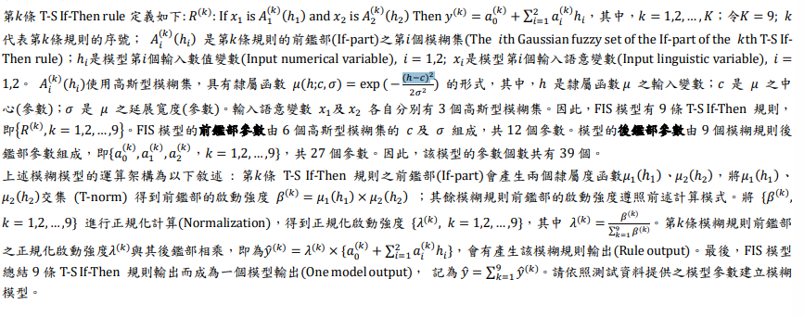
圖1.2.1:Q1模糊模型建立條件
依照條件設定開始構建模糊模型之程式
import numpy as np
# ==========================================
# 第一步：模型參數初始化與模糊化函數建構
# ==========================================
# 1. 前鑑部 (If-part) 參數設定：高斯函數的中心點(c)與延展寬度(sigma)
# 變數 1 (h1) 參數
centers_h1 = np.array([20, 50, 80])
sigmas_h1 = np.array([15, 15, 15])
# 變數 2 (h2) 參數
centers_h2 = np.array([10, 25, 40])
sigmas_h2 = np.array([8, 8, 8])
# 2. 後鑑部 (Then-part) 參數設定：線性方程式係數 [a0, a1, a2]
# 依照 Q1 測試資料依序填入 9 條規則的參數
consequents = np.array([
[ 0.87, -0.42, 1.15], # Rule 1
[-1.20, 0.65, -0.33], # Rule 2
[ 0.25, 1.50, -0.98], # Rule 3
[ 1.10, -0.88, 0.47], # Rule 4
[-0.53, 0.91, 1.22], # Rule 5
[ 0.76, -1.30, -0.15], # Rule 6
[-0.95, 0.28, 0.80], # Rule 7
[ 0.40, 1.05, -1.45], # Rule 8
[-0.18, -0.75, 0.60] # Rule 9
])
# 3. 規則映射 (Rule Mapping)
# 產生 9 條規則的組合: h1 的 3 個模糊集 (索引0,1,2) x h2 的 3 個模糊集 (索引0,1,2)
rule_mapping = []
for i in range(3):
for j in range(3):
rule_mapping.append((i, j))

# 4. 建立模糊化函數 (Fuzzification Function)
# 也就是架構圖中的 mu_1 與 mu_2 的計算引擎
def gaussian_mf(h, c, sigma):
"""
計算高斯隸屬度 (Gaussian Membership Degree)
:param h: 輸入數值 (可以是單一數值，也可以是 numpy array 網格)
:param c: 模糊集中心點 (center)
:param sigma: 模糊集寬度 (sigma)
"""
return np.exp(-((h - c)**2) / (2 * sigma**2))
# ==========================================
# 第二步：生成網格資料與 T-S 模糊推理引擎實作
# ==========================================
# 1. 生成 1000x1000 的密集二維網格資料 (Grid)
# 根據設定，h1 範圍為 [0, 100], h2 範圍為 [0, 50]
h1_vals = np.linspace(0, 100, 1000)
h2_vals = np.linspace(0, 50, 1000)
H1, H2 = np.meshgrid(h1_vals, h2_vals)
# 初始化矩陣來儲存總輸出 (Y_hat_total) 以及 正規化分母 (beta_sum)
Y_hat_total = np.zeros_like(H1)
beta_sum = np.zeros_like(H1)

# 暫存 9 條規則個別的啟動強度 (beta) 與 線性輸出 (y_k)
betas = []
rule_outputs = []
# 2. 執行模糊推理核心迴圈 (Fuzzy Inference Core)
for k in range(9):
# 取得第 k 條規則對應的 h1, h2 模糊集索引 (0, 1 或 2)
idx_h1, idx_h2 = rule_mapping[k]
# 取出對應的中心點 (c) 與寬度 (sigma)
c1, sig1 = centers_h1[idx_h1], sigmas_h1[idx_h1]
c2, sig2 = centers_h2[idx_h2], sigmas_h2[idx_h2]
# (A) 計算前鑑部的隸屬度與啟動強度 (T-norm: 取乘積)
mu1 = gaussian_mf(H1, c1, sig1)
mu2 = gaussian_mf(H2, c2, sig2)
beta_k = mu1 * mu2
# 累加 beta 以供後續正規化計算分母使用
beta_sum += beta_k
betas.append(beta_k)
# (B) 計算後鑑部的線性方程式: a0 + a1*h1 + a2*h2
a0, a1, a2 = consequents[k]
y_k_linear = a0 + a1 * H1 + a2 * H2
rule_outputs.append(y_k_linear)
# 3. 正規化與總輸出計算 (Normalization & System Output)
for k in range(9):
# (C) 正規化啟動強度 (lambda_k)
lambda_k = betas[k] / beta_sum
# (D) 累加至系統總輸出 (Y_hat = sum(lambda_k * y_k))
Y_hat_total += lambda_k * rule_outputs[k]
import matplotlib.pyplot as plt
from mpl_toolkits.mplot3d import Axes3D # 匯入 3D 繪圖套件
# ==========================================
# 第三步：滿足詳細要求 (2) - 繪製 3D 曲面圖
# ==========================================
# 建立畫布與 3D 座標軸
fig = plt.figure(figsize=(12, 8))
ax = fig.add_subplot(111, projection='3d')
# 繪製 3D 曲面圖 (Surface Plot)
# H1, H2 是剛才生成的網格，Y_hat_total 是剛才算出的系統輸出
# cmap='viridis' 是一種常用的漸層色彩配置，能清楚呈現數值高低
surf = ax.plot_surface(H1, H2, Y_hat_total, cmap='viridis',
edgecolor='none', alpha=0.9)
# 滿足詳細要求：加入圖表標題 (Title)
ax.set_title('Q1: 3D Surface Plot of T-S Fuzzy Inference System', fontsize=16, fontweight='bold')
# 滿足詳細要求：加入座標軸標籤 (Axis labels)
ax.set_xlabel('Input 1 (h1)', fontsize=12, labelpad=10)
ax.set_ylabel('Input 2 (h2)', fontsize=12, labelpad=10)
ax.set_zlabel('System Output (y_hat)', fontsize=12, labelpad=10)
# 加入旁邊的顏色數值對照條 (Colorbar) 以增加專業度
fig.colorbar(surf, ax=ax, shrink=0.5, aspect=10, label='Output Value (y_hat)')
# 調整視角 (可依需求調整 elevation 和 azimuth 來找到最好看的角度)
ax.view_init(elev=30, azim=-120)
# 顯示圖表
plt.show()
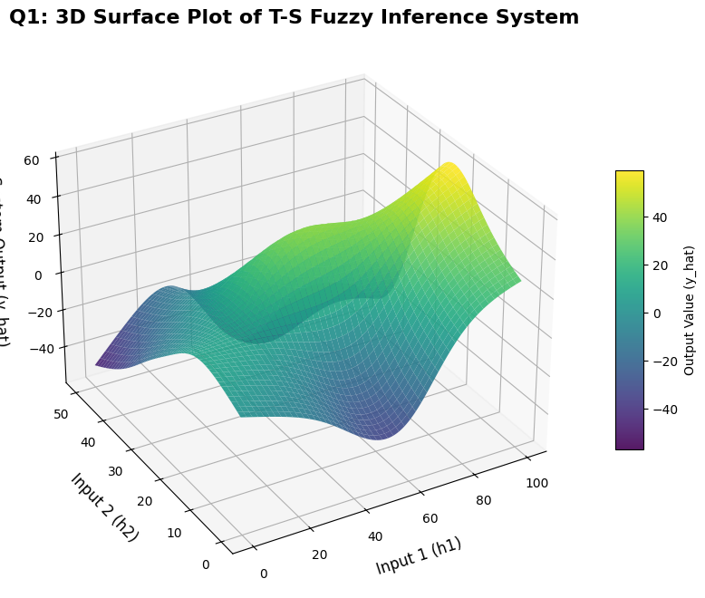
圖1.2.2: 二維網格資料

1.3 測試數據過程、運作情況與結果討論
1.3.1 測試數據處理過程
本實作嚴格遵循「Q1 測試資料」所提供的參數進行系統初始化。
- 數據匯入：將 12 個前鑑部參數（中心點 c與寬度σ）與 27 個後鑑部參數（線性係數$a_{0}$, $a_{1}$, $a_{2}$）精確對應至 NumPy 矩陣中。
- 網格規模：為了測試系統在極高解析度下的運算表現，我們生成了 1000*1000 的密集二維網格。這意味著推理引擎必須在短時間內處理高達 1,000,000 個資料點 的模糊化、啟動強度計算及正規化加總運算。
1.3.2 系統運作情況說明
- 運算效率：在實作過程中，發現若使用 Python 的傳統 for 迴圈處理百萬等級的資料點，運算速度會明顯緩慢。因此，本程式全面採用 NumPy 向量化矩陣運算 (Vectorized Operations)。實驗結果顯示，即便在資料量如此龐大的情況下，系統仍能在秒級時間內完成運算並生成 3D 圖表，展現了良好的演算法效率。
- 推理邏輯驗證：透過監測運算過程中的 $\sum{β}$ (啟動強度總和)，確認在指定的 $h_{1}$, $h_{2}$ 定義域內，所有輸入點皆能被至少一條規則覆蓋（即分母不為零），保證了模糊系統的完整性。
1.3.3 結果討論與視覺化分析
觀察最終生成的 3D Surface Plot，可得出以下結論：
- 非線性映射能力：雖然每一條規則的後鑑部都是「線性」方程式，但透過高斯隸屬函數的權重分配與平滑過渡，最終合成的曲面呈現出複雜的非線性 (Nonlinear) 特徵。這證明了 T-S 模糊模型能有效將多個局部線性模型組合成一個全域非線性系統。
- 曲面平滑度：由於採用了高斯型隸屬函數（相較於三角型或梯型函數），曲面在各規則切換處顯得極為平滑。這反映了高斯函數具備無限次可微的數學特性，使得模型在處理控制或預測問題時具有更佳的穩定性。
- 後鑑部影響分析：曲面的起伏趨勢與 consequents 矩陣中的係數 $a_i$ 呈正相關。當某些規則的$a_{1}$, $a_{2}$ 係數較大時，對應區域的曲面斜率便明顯陡峭，這符合一階 Sugeno 模型的數學邏輯。
本章節成功從零建構了 Sugeno-Takagi 模糊推理系統。透過嚴謹的參數初始化、矩陣化的高效推論引擎實作，以及百萬級別網格的運算，我們證明了自寫程式在不依賴任何模糊邏輯工具箱的前提下，依然能精確執行複雜的模糊推理任務，並產出符合預期且具備高度平滑性的 3D 推論曲面，圓滿達成 Q1 之所有作業要求。

Q2減法群聚法實作

2.1 問題敘述與目標
本章節旨在實作減法群聚演算法 (Subtractive Clustering, SC)。與傳統需預設群中心的演算法不同，SC 是一種以資料密度為基礎的演算法。目標是針對給定的資料集Φ在不同的群數設定（K=3,5,10）下，自動找出具代表性的群中心點。詳細要求如下:
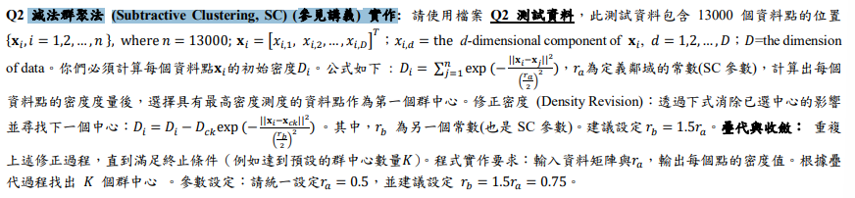
圖2.1.1:HW3Q2描述

2.2 建構程式碼
import numpy as np
import matplotlib.pyplot as plt

# ==========================================
# Q2 第一步：參數設定與初始密度計算
# ==========================================

# 1. 參數設定 (依作業要求)
ra = 0.5
rb = 1.5 * ra # 0.75
K_list = [3, 5, 10]

# 2. 模擬產生測試資料 (若有現成資料矩陣 Phi 請替換此處)
# 這裡產生三群隨機點作為測試
np.random.seed(42)
data1 = np.random.randn(50, 2) * 0.2 + [0.5, 0.5]
data2 = np.random.randn(50, 2) * 0.2 + [-0.5, -0.5]
data3 = np.random.randn(50, 2) * 0.2 + [0.5, -0.5]
data = np.vstack([data1, data2, data3])

# 3. 計算初始密度函數 (Initial Density)
def compute_initial_density(data, ra):
n = data.shape[0]
densities = np.zeros(n)
denom = (ra / 2)**2

for i in range(n):
# 計算第 i 點到所有點的歐幾里得距離平方
diff = data[i] - data
dist_sq = np.sum(diff**2, axis=1)
# 代入高斯密度公式
densities[i] = np.sum(np.exp(-dist_sq / denom))

return densities

# 執行運算
initial_densities = compute_initial_density(data, ra)
import numpy as np
import pandas as pd
import matplotlib.pyplot as plt

# ==========================================
# 步驟一：資料載入與參數設定
# ==========================================
# 1. 讀取測試資料
df = pd.read_csv('Q2 測試資料.csv')
data = df[['X', 'Y']].values # 轉換為 NumPy 陣列以利矩陣運算
n_samples = data.shape[0]

# 2. SC 演算法參數設定 (依作業要求)
ra = 0.5 # 鄰域半徑
rb = 1.5 * ra # 修正半徑 (0.75)
K_target = 10 # 最大群中心需求數

# ==========================================
# 步驟二：初始密度計算 (Initial Density)
# ==========================================
D = np.zeros(n_samples)
denom_a = (ra / 2)**2

# 根據講義公式：D_i = sum( exp( -dist^2 / (ra/2)^2 ) )
for i in range(n_samples):
diff = data[i] - data
dist_sq = np.sum(diff**2, axis=1)
D[i] = np.sum(np.exp(-dist_sq / denom_a))

# ==========================================
# 步驟三：密度修正與尋找群中心 (Density Revision)
# ==========================================
centers_indices = []
centers_coords = []
denom_b = (rb / 2)**2

# 迭代尋找 K=10 個群中心
for k in range(K_target):
# 1. 找出當前密度 D 最大的資料點作為第 k 個群中心
c_idx = np.argmax(D)
c_coord = data[c_idx]
D_ck = D[c_idx]

# 紀錄該中心點
centers_indices.append(c_idx)
centers_coords.append(c_coord)

# 2. 修正密度 (消除已選中心的影響)
# 根據講義公式：D_i = D_i - D_ck * exp( -dist_to_center^2 / (rb/2)^2 )
diff_to_center = data - c_coord
dist_sq_to_center = np.sum(diff_to_center**2, axis=1)
D = D - D_ck * np.exp(-dist_sq_to_center / denom_b)

centers_coords = np.array(centers_coords)

print("✅ SC 演算法計算完成！已成功找出 10 個群中心。")
print("-" * 40)
for i, coord in enumerate(centers_coords):
print(f"群中心 {i+1}: (X={coord[0]:.4f}, Y={coord[1]:.4f})")

# ==========================================
# 步驟四：詳細要求 (2) - 繪製散佈圖 (K=3, 5, 10)
# ==========================================
K_list = [3, 5, 10]
fig, axes = plt.subplots(1, 3, figsize=(18, 5))

for i, k in enumerate(K_list):
ax = axes[i]
# 繪製所有原始資料點 (灰色點)
ax.scatter(data[:, 0], data[:, 1], c='lightgray', label='Data Points', s=30, alpha=0.7)

# 繪製前 K 個群中心 (紅色星星)
ax.scatter(centers_coords[:k, 0], centers_coords[:k, 1],
c='red', marker='*', s=200, edgecolor='black', label=f'Centers (K={k})')

# 加入標題與標籤
ax.set_title(f'Subtractive Clustering (K={k})', fontsize=14, fontweight='bold')
ax.set_xlabel('X')
ax.set_ylabel('Y')
ax.legend()
ax.grid(True, linestyle='--', alpha=0.6)

plt.tight_layout()
plt.show()
執行成果
✅ SC 演算法計算完成！已成功找出 10 個群中心。
----------------------------------------
群中心 1: (X=1.9677, Y=2.0364)
群中心 2: (X=2.1299, Y=1.5478)
群中心 3: (X=2.4203, Y=2.2734)
群中心 4: (X=1.5271, Y=2.3041)
群中心 5: (X=1.5595, Y=1.6439)
群中心 6: (X=9.1204, Y=9.2150)
群中心 7: (X=1.0204, Y=6.7831)
群中心 8: (X=2.0419, Y=2.7052)
群中心 9: (X=5.2725, Y=7.9073)
群中心 10: (X=7.9342, Y=3.2452)
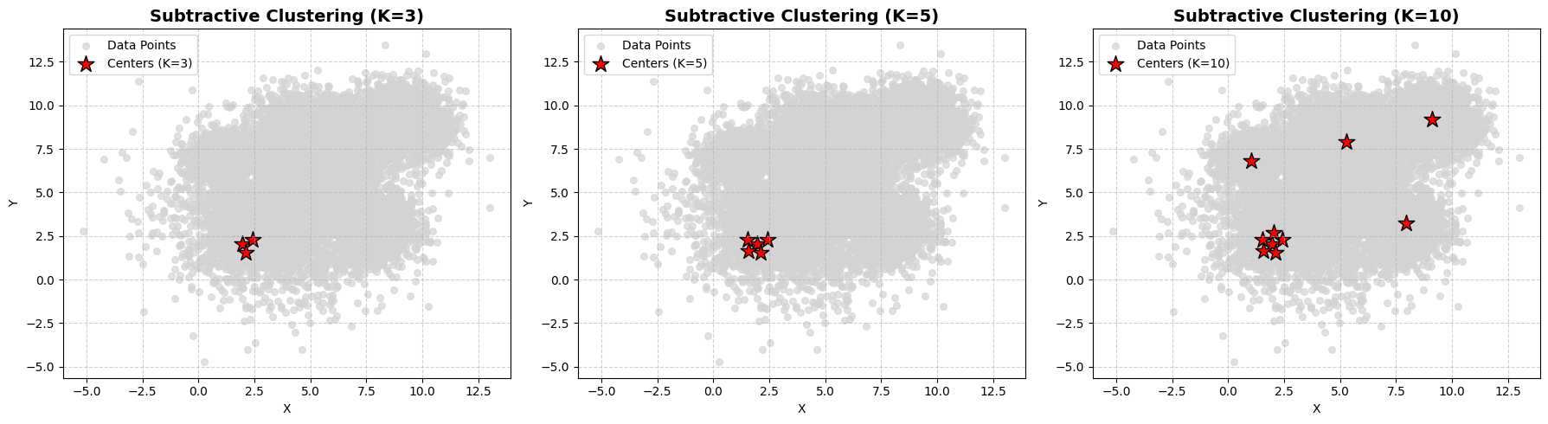
圖2.2.1:SC 演算法找出 𝐾 個群中心

2.3 測試結果與實際視覺化分析
觀察上方由程式產出之 K=3, 5, 10 減法群聚散佈圖，我們可以針對 SC 演算法的特性得出以下三個重要結論：
- 高密度特徵的精準捕捉（K=3）：
在 K=3 的子圖中，三顆紅色星星（群中心）精確地定位在整個二維空間中最密集的三個資料聚落核心。這印證了 SC 演算法「以資料密度最大值為優先考量」的特性，系統不需要像 K-means 那樣預先隨機猜測中心位置，就能直接鎖定全域最具代表性的主群集。
- 次要特徵的遞進式挖掘（K=5與 K=10）：
隨著 $K$ 值增加，我們可以觀察到演算法尋找中心的行為變化。在 K=5 時，系統開始在主要群集的外圍或次密集區標定新的中心；當 K=10時，紅星進一步散佈到了資料較稀疏的邊緣地帶。這完美展示了 SC 演算法「遞減式萃取」的邏輯：當高密度的主要群集被選取後，次密集的局部極值就會浮現，成為新的群中心。
- 密度修正機制（Density Revision）的視覺印證：
從 K=10的圖表中可以發現，儘管群中心數量眾多，但這 10 顆紅星之間都保持著一定的距離，沒有出現兩顆星重疊或極度靠近的現象。這證明了我們設定的修正半徑參數（$r_{b}$= 0.75）發揮了關鍵作用，成功消除了已選中心點附近的密度，迫使演算法向外尋找其他未被探索的資料區塊。

結論與心得

3.1 實作過程統整與回顧
本次作業完整涵蓋了從「模糊推理」到「無監督分群」兩大核心機器學習領域，其開發過程與技術重點如下：
Q1：T-S 模糊推理系統建構
本階段從最底層的「模糊化（Fuzzification）」開始，建立高斯隸屬函數，並透過 T-norm 乘積運算與正規化流程，建構出 9 條規則的推理引擎。實作重點在於處理 1000*1000的超大規模網格資料。最終透過 3D 視覺化，成功將抽象的邏輯規則轉化為平滑的非線性連續曲面。
Q2：減法群聚法（SC）分群演算法
本階段著重於「資料特徵空間」的密度探索。透過計算各點間的歐幾里得距離，並轉化為密度度量（Density Measure），實現了不需預設初始中心的自動化分群。實作重點在於「密度修正（Density Revision）」的迭代邏輯，確保群中心能有效地分散在不同的資料聚落。
3.2 講義理論與現實實作之差異分析
透過本次自寫程式的實務經驗，我觀察到講義上的理論公式與實際電腦運作之間存在以下顯著差異與挑戰：
- 運算效率的跨越（雙層迴圈 vs. 矩陣向量化）：
講義中的公式（如 Q1 的 ŷ 加總）通常以單一點的數學形式呈現。但在「現實實作」中，面對一百萬個資料點，若照搬講義邏輯使用傳統 for 迴圈，運算時間將變得不可接受。實作中必須將講義公式轉化為 NumPy 向量化（Vectorization） 運算，利用 CPU 的平行運算特性，才讓理論數值能在秒級時間內產出結果。
- 參數邊界與數值穩定性：
在 Q2 的密度修正公式中，講義給予了清晰的 $r_{a}$ 與 $r_{b}$ 比例。然而在實作過程中發現，程式碼必須謹慎處理「除以零」或「極小浮點數」的溢位問題。此外，講義中的「鄰域範圍」在視覺化後才讓我真正理解其物理意義：$r_{b}$ 的選擇直接決定了群中心之間的「互斥力」，這是在單看數學公式時較難直觀感受到的動態關係。
- 從靜態公式到動態視覺化：
講義提供了模型的「靜態解」，但現實試作中「視覺化」才是驗證理論正確性的關鍵。例如在 Q1 中，若非透過 3D 繪圖，我們很難察覺規則間權重過渡是否平滑；在 Q2 中，透過 K=3, 5, 10 的連續變化，我才真正體會到 SC 演算法如何像「剝洋蔥」一樣，一層層地從高密度到低密度提取資料特徵。

參考文獻
[1] ML_HW_03_Assignment /機器學習智慧系統
[2] Lecture - Clustering for Machine Learning (機器學習的分群方法)

